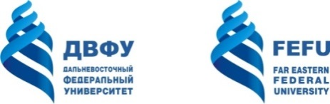

МИНИСТЕРСТВО ОБРАЗОВАНИЯ И НАУКИ РОССИЙСКОЙ ФЕДЕРАЦИИ

Федеральное государственное автономное образовательное учреждение высшего образования

**«Дальневосточный федеральный университет»**

(ДВФУ)

Школа Инженерная

|  |
| --- |
| УТВЕРЖДАЮ |
| Директор Школы __________________________ |
| _____________ |
| «___»____________2018г |

**Сборник**

**аннотаций рабочих программ дисциплин**

**НАПРАВЛЕНИЕ ПОДГОТОВКИ**

**15.03.06 Мехатроника и робототехника**

**Программа академического бакалавриата**

Мехатроника и роботехника

Форма обучения: *очная*

Нормативный срок освоения программы

(очная форма обучения) *_ года*

Владивосток

2018

Содержание